Tarte à la mousse au chocolat

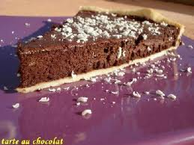

60 g de noix de Grenoble  150 g de biscuits  50 g de beurre  25 cl de lait (végétal)  400 g de chocolat noir  2 blancs d’œuf  50 g de sucre | 60 g Walnüsse  150 g Kekse (Löffelbiscuits)  50 g Butter  25 cl (Soja-) Milch  400 g dunkle Schokolade (mind. 70 %)  2 Eiweiß  50 g Zucker
Hachez grossièrement les noix de Grenoble. Mixez les biscuits de votre choix et le beurre jusqu’à l’obtention d’une pâte friable. Ajoutez les noix de Grenoble et puis étalez la pâte dans un moule à charnière de 24 cm de diamètre, dont vous aurez tapissé le fond de papier sulfurisé. | Die Walnüsse grob hacken. Die zerkleinerten Löffelbiscuits mit der Butter vermengen, bis ein bröckeliger Teig entsteht. Die Walnüsse hinzufügen und die Masse in einer mit Backpapier ausgelegten Springform von 24 cm Durchmesser verteilen und glattstreichen.
Faites chauffer sur feu doux le lait. Dès les premiers frémissements, retirez du feu et ajoutez le chocolat noir coupé en morceaux. Laissez reposer 5 mn puis laissez refroidir en mélangeant de temps en temps. Fouettez les blancs d’œufs en neige ferme en ajoutant le sucre, puis incorporez-les à la préparation au chocolat.  Versez dans le moule, lissez et laissez reposer 6 h au frais. | Die Milch auf kleiner Flamme erhitzen. Beim ersten Köcheln vom Herd nehmen und die in Stücke zerkleinerte Schokolade hinzufügen. 5 min. ruhen lassen, von Zeit zu Zeit umrühren. Die Eiweiße unter Hinzugabe des Zuckers zu festem Schnee schlagen und unter die Schokoladenmasse unterheben.  In die Backform gießen, glattstreichen und 6h kaltstellen.

Gâteau au chocolat

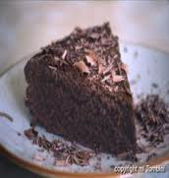

150g beurre  200g chocolat (70% de cacao)  4 œufs  4 cl rhum  150 g sucre  100 g amandes  2 cuillères de farine | 150 g Butter  200 g Schokolade (70%)  4 Eier  4 cl Rum  150 g Zucker  100g Mandeln (gemahlen)  2 El Mehl
Laissez fondre le beurre avec le chocolat dans une casserole.  Battez les blancs d’œufs avec une pincée de sel et 50 g de sucre en neige.  Battez les jaunes d’œufs avec le sucre et le rhum jusqu’à ce que le mélange blanchisse.  Versez le beurre et le chocolat fondus.  Ajoutez les amandes et la farine.  Enfin, mélangez doucement les blancs d’œufs.  Versez la préparation dans un moule bien beurré et fariné  Faire chauffer un four à 220°C et faire cuire 30 minutes. | Butter und Schokolade zusammen in einem Topf schmelzen lassen.  Eiweiß mit einer Prise Salz und 50g Zucker steif schlagen.  Eigelb mit dem restlichen Zucker und dem Rum schaumig rühren.  Die Schokoladenbutter hinzufügen.  Die gemahlenen Mandeln und das Mehl unterrühren.  Zuletzt das Eiweiß unterheben.  In eine gut gefettete Springform füllen.  Bei 220°C 30 Minuten backen.

Clafoutis aux cerises

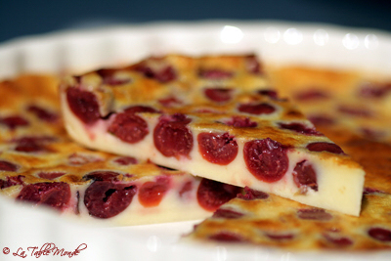

200 g de farine  2 cuillières à soupe de levure  1 pincée de sel  300 ml de lait  150 g de sucre  150 ml d’huile végétale  1cuillièreée à café d’essence de vanille  2 œufs  300 g de cerises dénoyautées  Zeste d’un citron | 200 g Mehl  2 EL Backpulver  1 Prise Salz  300 ml Milch  150 g Zucker  150 ml Pflanzenöf  1 Vanilleschote / Vanillearoma  2 Eier  300 g entsteinte Kirschen  1 Zitronenschale
Préchauffer le four à 180°C. Graisser un moule de 20 cm de diamètre à fond amovible.  Mettre la farine, le sel et la levure dans une jatte en formant un puits. Incorporer le lait en remuant bien pour obtenir une pâte lisse.  Fouetter le sucre, l’huile végétale, l’essence de vanille et le zeste de citron dans une autre jatte. Sans cesser de fouetter, ajouter les œufs un par un. Incorporer les cerises, puis la pâte en mélangeant bien.  Verser le tout dans le moule et mettre 30 à 35 minutes à four chaud.  Laisser refroidir avant de démouler. | Ofen auf 180 °C vorheizen, eine Quicheform mit festem Boden und 20 cm Durchmesser einfetten.  Das Mehl, das Salz und das Backpulver in eine Rührschüssel geben und in der Mitte eine Vertiefung drücken. Die Mich hinzufügen und gut zu einem glatten Teig verrühren.  Den Zucker mit dem Pflanzenöl, der ausgekratzten Vanilleschote und der Zitronenschale schaumig schlagen und nach und nach die Eier hinzufügen. Die Kirchen und die Milch-Mehl-Mischung unterheben.  Alles in eine Quicheform geben und 30-35 min. backen.  Vor dem Herausnehmen abkühlen lassen.

Chaussons aux pommes et aux mûres

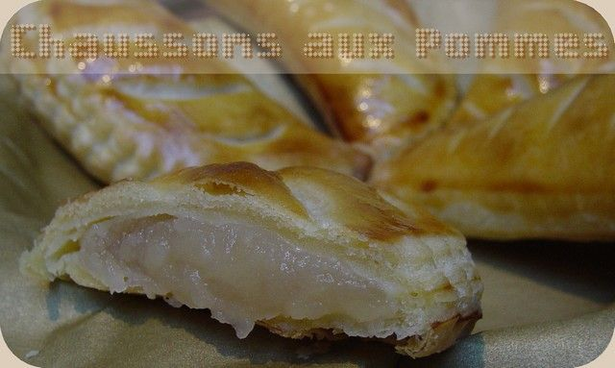

Sucre glace  425 g de pâte feuilletée  2 pommes granny smith  150 g de mûres  2 cuillières à soupe de cassonade | Puderzucker  425 g Blätterteig (backfertig)  2 Äpfel  150 g Heidelbeeren  2 EL Rohrzucker
Préchauffez le four à 200 °C.  Saupoudrez le plan de travail de sucre glace. Déroulez la pâte, découpez-y des disques de la taille d’une petite assiette.  Pelez épépinez et coupez en morceaux les pommes. Disposez-les avec les mûres dans un saladier, enrobez-les de cassonade. Répartissez les fruits sur les disques de pâte feuilletée et recouvrez-les de la pâte pour former des chaussons.  Mouillez légèrement les bords des chaussons et pressez-les entre vos doigts pour qu’ils adhèrent bien.  Avec un couteau bien aiguisé, faites trois incisions sur le dessus.  Faites dorer 20 min au four | Ofen auf 200 °C vorheizen.  Arbeitsfläche mit Puderzucker bestäuben. Teig ausrollen und Scheiben in der Größe eines Untertellers ausstechen.  Äpfel schälen und entkernen, zusammen mit Heidelbeeren in Rührschüssel geben und mit Rohrzucker bedecken.  Die Früchte auf einer Hälfte des Blätterteigkreises verteilen, die andere Hälfte darüber klappen, um „Schühchen“ zu erhalten.  Die Ränder leicht befeuchten und mit den Fingern gut zudrücken.  Mit einem scharfen Messer drei Mal auf der Oberfläche der „Schühchen“ einschneiden.  20 min. goldgelb backen.

Madeleines

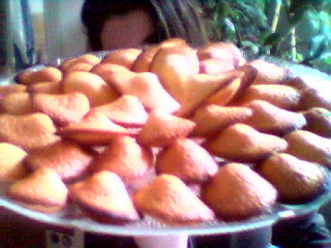

2 gros oeufs  150 g de sucre  150 g de farine  125 g beurre  1 zeste de citron  1/2 cuillère à café de levure chimique | 2 große Eier  150 g Zucker  150 g Mehl  125 g Butter  1 Zitronenschale  ½ Teel. Backpulver
Prenez les 2 oeufs entiers et travaillez-les avec le sucre. Le mélange doit être mousseux.  A ce premier mélange, ajouter le beurre fondu et la farine, cuillerée par cuillérée. Rajouter le zeste de citron.  Beurrez les moules à madeleine et remplissez les divisions de pâte...  Mettez-les à four chaud 10-20 minutes à 180 °C.  Démoulez et laissez refroidir. | Eier und Zucker schaumig rühren.  Geschmolzene Butter und Mehl Löffel für Löffel hinzufügen. Zitronenschale hinzugeben.  Madeleineformen (Muffinformen) einfetten und mit Teig füllen.  Im Ofen 10-20 min. je nach Größe der Formen bei 180 °C backen.  Aus der Form nehmen und abkühlen lassen.

Macarons au chocolat
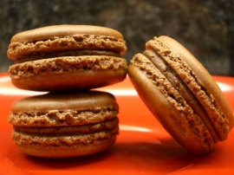
3 blancs d'oeufs  200 g de sucre glace  125 g de poudre d'amandes  30 g de sucre glace  15 g de cacao amer en poudre  120 g de chocolat noir spécial dessert  80 g de beurre  30 g de crème épaisse  colorant alimentaire rouge | 3 Eiweiß  200 g Puderzucker  125 g fein gemahlene Mandeln  30 g Puderzucker  15g Kakaopulver  120 g dunkle Schokolade  30 g Butter  30 g crème fraîche  Rote Lebensmittelfarbe
Tamiser le cacao avec le sucre glace et la poudre d'amandes.  Monter les blancs en neige ferme puis ajouter une cuillère de sucre quand ils commencent à prendre. Ajouter le reste et fouetter à vitesse maximale. Ajouter ensuite 20 gouttes de colorant rouge dans les blancs fermes. Bien mélanger.  Saupoudrer peu à peu la poudre bien tamisée dans les blancs.  Sur une feuille de papier sulfurisé posée sur une plaque du four, dresser des petits dômes de 32cm à la poche(douille lisse). Comme les macarons vont s'étaler, attention de bien laisser de l'espace entre chaque petit tas. Laisser croûter entre 30 et 45 minutes au moins. Enfourner pour 10 minutes à 150°C.  Pendant la cuisson, préparer la ganache :  Faire fondre à feu doux le chocolat, le beurre et la crème. Bien mélanger et lisser. Laisser refroidir.  A la sortie du four, laisser refroidir les plaques quelques minutes puis verser un peu d'eau sous la feuille de papier sulfurisé. Au bout d'1 minute environ, les macarons se décollent facilement. Les laisser sécher et refroidir à l'envers sur une assiette.  Coller les coques de macarons deux à deux avec une noix de ganache au chocolat. | Kakao, Puderzucker und fein gemahlene Mandeln sieben.  Eier zu steifem Eischnee schlagen, Zucker nach und nach hinzufügen.  20 Tropfen rote Lebensmittelfarbe hinzufügen und gut vermischen.  Die Pudermischung vorsichtig unter den Eischnee heben.  Mit dem Esslöffel ca. 2 cm große Häufchen auf ein mit Backpapier ausgelegtes Backblech setzen und zwischen den Macarons ausreichend Platz lassen, da sie im Ofen auseinanderlaufen werden.  30-45 min. härten lassen.  10 min. bei 150 °C backen.  Während des Backens: Füllung vorbereiten: Die Butter mit der Schokolade bei kleiner Hitze schmelzen lassen. Abkühlen lassen.  Wenn man nach dem Abkühlen etwas Wasser unter das Backpapier gibt, lassen sich die Macarons leichter abziehen.  Trocknen lassen und mit der Schokoladenmasse zusammenkleben.

